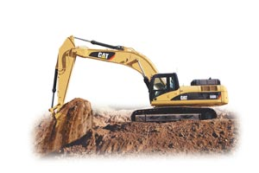336D/336D L 液压挖掘机简介 更多作业机具选装件、强劲的新型发动机以及更简便的操作提高了生产率并降低了运营成本。
技术规格
- Cat® C9 ACERT™发动机型号
- 200 kW飞轮净功率
- 35020 kg工作重量
- 33750 kg工作重量 － 标准 底盘系统
- 300 kN最大牵引力
产品手册 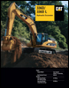
特性与优点
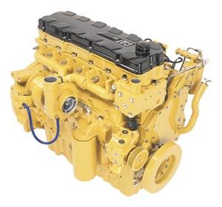
发动机
Cat® C9 发动机为 336D 提供了业内首屈一指的卓越动力和燃油效率，在各种应用领域均可保持稳定的高性能。
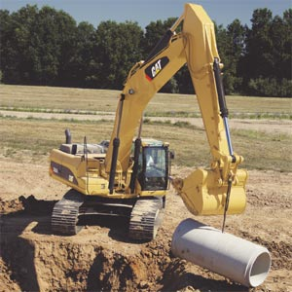
液压装置
卡特彼勒液压装置提供搬运物料所需的功率和精确控制。
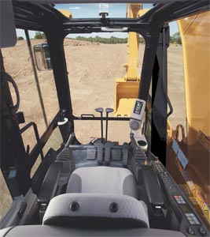
操作台
336D 旨在提供舒适、简单且省力的操作，使操作员可以集中精力进行生产。
技术规格
- Cat® C9 ACERT™发动机型号
- 200 kW飞轮净功率
- 35020 kg工作重量
- 33750 kg工作重量 － 标准 底盘系统
- 300 kN最大牵引力
- 5 kph最高行驶速度
- 200 kW净功率 － ISO 9249
- 112 mm缸径
- 149 mm冲程
- 8.8 L排量
- 280 L/min主机具系统 － 最大流量（2 倍）
- 35000 kPa最大 设备压力
- 35000 kPa最大 行驶压力
- 28000 kPa最大 回转压力
- 43 L/min先导系统 － 最大流量
- 3900 kPa先导系统 － 最大压力
- 150 mm动臂油缸 － 缸径
- 1440 mm动臂油缸 － 冲程
- 150 mmDB 系列铲斗油缸 － 缸径
- 1151 mmDB 系列铲斗油缸 － 冲程
- 160 mmTB1 系列铲斗油缸 － 缸径
- 1356 mmTB1 系列铲斗油缸 － 冲程
- 620 L燃油箱容量
- 40 L冷却系统
- 40 L发动机机油
- 19 L回转驱动
- 8 L终传动（每侧）
- 410 L液压系统（包括油箱）
- ANSI/SAE J1166 OCT 98性能
- SAE J1026 APR90制动器
- SAE J1356 FEB88驾驶室/防落物保护系统
- 10 RPM回转速度
- 108.6 kN·m回转扭矩
- 700 mm标准底盘系统的标准履带
- 800 mm加长型底盘系统的标准履带
- 600 mm双抓地齿选装件
- 45每侧履带板数量 － 标准底盘系统
- 49每侧履带板数量 － 加长型底盘系统
- 7每侧履带支重轮数量 － 标准底盘系统
- 9每侧履带支重轮数量 － 加长型底盘系统
- 9每侧履带支重轮数量 － 狭长型底盘系统
- 2每侧托链轮数量 － 标准底盘系统
- 2每侧托链轮数量 － 加长型底盘系统
- 特性与优点
发动机
Cat® C9 发动机为 336D 提供了业内首屈一指的卓越动力和燃油效率，在各种应用领域均可保持稳定的高性能。
液压装置
卡特彼勒液压装置提供搬运物料所需的功率和精确控制。
操作台
336D 旨在提供舒适、简单且省力的操作，使操作员可以集中精力进行生产。
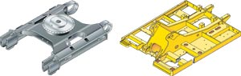
结构
336D 的结构零部件和底盘系统是保证机器经久耐用的关键所在。
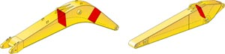
动臂、斗杆和附件
336D 可提供多种配置以满足不同的应用情况，从而在各种作业中实现最高的灵活性、生产率和效率。
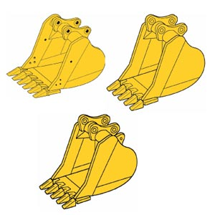
作业机具 － 附件
336D 可选配广泛的作业机具，以优化机器性能。
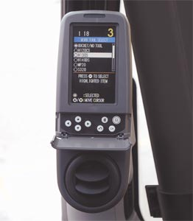
多功能性
提供各种由工厂安装的选装附件以提高机器性能并改善作业现场的管理。
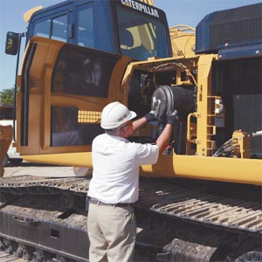
维修和保养
简便的维修保养可为您节省时间和金钱。
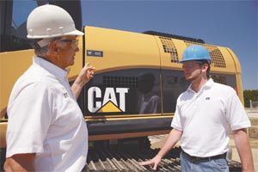
完善的客户支持
享受卡特彼勒代理商的服务，可助您降低运营成本，延长机器的运行时间。

